Педагогический кейс
Название кейса: Эхо дороги
Предметная область: Основы безопасности жизнедеятельности, Правила дорожного движения (ПДД).
Целевая аудитория: Учащиеся 3-5 классов (9-11 лет), с акцентом на развитие критического мышления и формирование устойчивой мотивации к безопасному поведению.
Цель: Сформировать у учащихся осознанное понимание ценности безопасного поведения на дороге, развить критическое мышление для анализа дорожных ситуаций и внутреннюю мотивацию к соблюдению ПДД, основанную на понимании реальных последствий и личной ответственности.
Планируемые результаты: Развитие познавательных способностей, активация сознательного мышления, анализ возникшей ситуации и умение быстро найти верное решение по данной проблеме.

Ситуация:
В городе, где живет Матвей, ученик 4 "В" класса, не первый год действует программа "Школа – центр безопасности". В рамках этой программы в школе регулярно проводятся уроки по ПДД, акции, викторины, даже организуются встречи с сотрудниками ГИБДД. Дети хорошо знают основные правила: где можно переходить дорогу, как пользоваться светофором, что такое "зебра". Саша – активный участник этих мероприятий, он с удовольствием отвечает на вопросы, участвует в конкурсах.
Однако, недавно произошел случай, который вызвал у Матвея и его одноклассников много вопросов. Их классный руководитель, Анна Петровна, возвращаясь с собрания, увидела, как подростки на велосипедах устроили "гонки" на тротуаре, едва не сбив пожилую женщину с палочкой. Матвей, который шел рядом, был возмущен. День спустя, по школьному радио объявили о победе их школы в очередном конкурсе по «Безопасному колесу». Матвея это смутило: как же так, школа "центр безопасности", а на глазах у детей происходят нарушения?
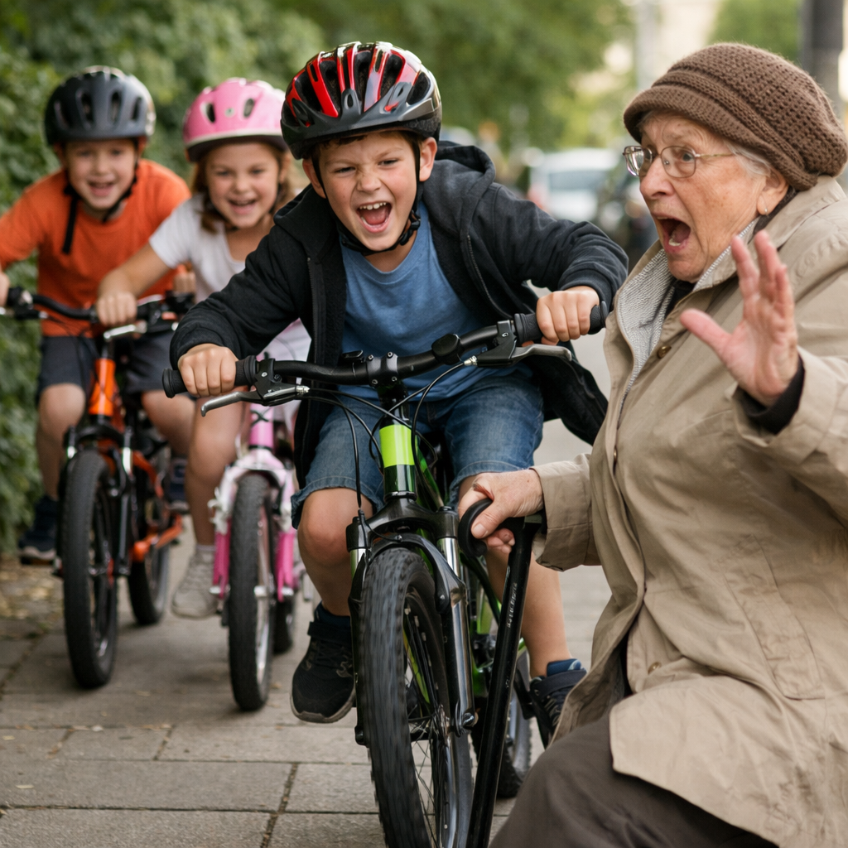
Проблема:
Часто дети воспринимают обучение ПДД как набор правил, которые нужно выучить и соблюдать "потому что так сказали". Они могут знать правила, но не всегда понимают их реальную ценность, не осознают последствий их нарушения, и не всегда видят связь между "теоретической безопасностью" и "практическими нарушениями", которые происходят вокруг. Информация, полученная формально, не всегда трансформируется в устойчивое, мотивированное поведение.
- Главная проблема: Недостаточное формирование у учащихся критического мышления и внутренней мотивации к безопасному поведению на дороге, что приводит к поверхностному усвоению правил и неспособности адекватно реагировать на нарушения и риски в реальной жизни.
- Побочные проблемы:
  - Одностороннее восприятие информации о ПДД (набор правил, а не система для сохранения жизни).
  - Снижение доверия или непонимание, когда формальные успехи (победы в конкурсах) контрастируют с реальными нарушениями.
  - Отсутствие навыков анализа и оценки ситуаций, не предусмотренных "классическими" правилами.
  - Слабое понимание ответственности как личной, так и общественной.

Варианты действий:
- Вариант 1: "Разбор случаев" – анализ реальных ситуаций.
  - Задача детей – "расследовать" ситуацию: кто прав, кто виноват, почему так произошло, какие могли быть последствия, как можно было избежать нарушения.
- Вариант 2:"Эхо последствий" – визуализация и последствия.
  - Использовать метафору "эха". Каждое действие на дороге имеет свое "эхо" – последствие, которое может вернуться к нам или к другим. Предложить детям нарисовать цепочки событий: "Это действие -> это последствие -> это следующее последствие". Например: "Велосипедист едет по тротуару (действие) -> чуть не сбил бабушку (первое последствие) -> бабушка испугалась, упала, сломала руку (второе последствие) -> бабушка не может ходить, ей больно (третье последствие) -> …".

- Обоснование:
  - "Разбор случаев" позволит напрямую обратиться к реальным ситуациям, которые могут наблюдать Матвей и его одноклассники, а также к противоречию между формальными успехами школы и реальными нарушениями. Это активизирует критическое мышление, заставляя задуматься о причинах и последствиях.
  - "Эхо последствий" поможет перевести абстрактное знание правил в личное переживание, визуализируя, как одно нарушение может повлечь за собой целую цепочку негативных событий, затрагивающих как нарушителя, так и других людей.
  - Эти два подхода, дополняя друг друга, создают мощный толчок к формированию осознанной мотивации и критического восприятия информации о безопасности.

"Ребята, вы знаете много правил дорожного движения. Наша школа даже становится победителем в конкурсах по безопасности. Но иногда мы видим, что правила нарушаются.»

Вопрос: " Как вы думаете, почему так происходит? И что самое главное в безопасности на дороге? Почему подростки так поступили? Что почувствовала пожилая женщина? Почему школа получила награду, если такое происходит? Что значит быть "центром безопасности" на самом деле?"

  - "Разбор случаев"
    - Представленная ситуации на фотографии, где видно, как дети играют на проезжей части. (история Матвея).
    - Дети анализируют, предлагают свои варианты развития событий, обсуждая "эхо" каждого действия.

  - "Эхо последствий"
    - Объяснение метафоры "Эхо дороги".
    - Дети делятся на группы. Каждая группа выбирает один из проанализированных "плохих" примеров (или придумывает свой) и рисует на листе "цепь эха" – от действия к первому, второму, третьему последствию.
    - Представление рисунков.

  - Заключение и рефлексия: "Что сегодня мы поняли о безопасности на дороге? Почему важно не просто знать правила, но и понимать их? Какое 'эхо' вы хотите оставлять после себя своими действиями на дороге?" Поощрение детей, которые активно анализировали и предлагали решения.

  - Рекомендации родителям: обсудить с детьми проанализированные случаи, обратить внимание на поведение других участников дорожного движения и собственное.

